# 导览机开发需求说明

## 更改记录

|  |  |  |
| --- | --- | --- |
| 日期 | 更新 | 人员 |
| 5/25 | 初稿，选择stm32F407 | 刘红朝 |
| 6/2 | 修改屏幕，添加充电宝，  usb数据触点 | 刘红朝 |

## 需求A：单片机

屏幕：屏幕3.2寸 ；TFT LCD;

结构：100mmx50mmx **12mm以内**

功能：NFC+RFID+WIFI

音频：有外放喇叭

按键：开关；音量 - +；上下左右

外放信号输入：

电池：要求12小时以上：4000ma

功能：防盗功能，添加磁片，在指定范围以外，会触发报警功能，报警信号由场馆内喇叭播放。

播放视频：qvga 320x240尺寸，30帧/秒流畅

**充电宝：在电路板底部，加入充电电路板，可以外输充电 2.1A**

**数据更新接口：在外壳底部，有触点形式的USB接口；可以通过后台统一更新数据。**

要求：

1. 根据参考主板画出PCB结构,布局电路图--已经完成,参考正点原子开发板；
2. 根据PCB结构,布局电路图修改；
3. 删除多余的附加电路结构，满足尺寸要求
4. 修改添加需要的电路芯片；满足上面的要求；
5. 根据设计的pcb打板5个；2个焊接元件，验证基本设计无误。和3个空板和元件寄回
6. 基本验证硬件无误；软件不需要开发
7. 如果三个附件电路采用模块，需要完成三个模块的pcb制作，并一起交付。
8. RFID：nrf2401+；贴片型号，尺寸小
9. Wifi：esp8266
10. Nfc: pnx532

参考主板硬件：

<https://item.taobao.com/item.htm?spm=a1z10.5-c-s.w4002-18401048749.12.6ed72373X3HbJl&id=42213707873>

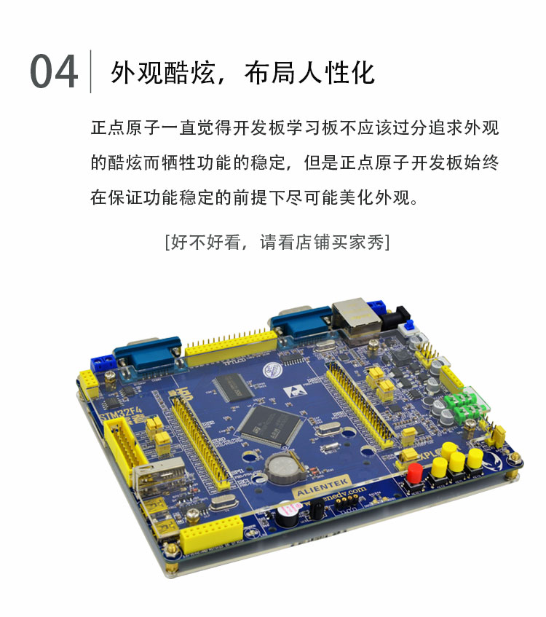

NFC-PN532

<https://item.taobao.com/item.htm?spm=a1z09.2.0.0.31fe2e8dAgAKaG&id=44384455473&_u=2c0ji98539>

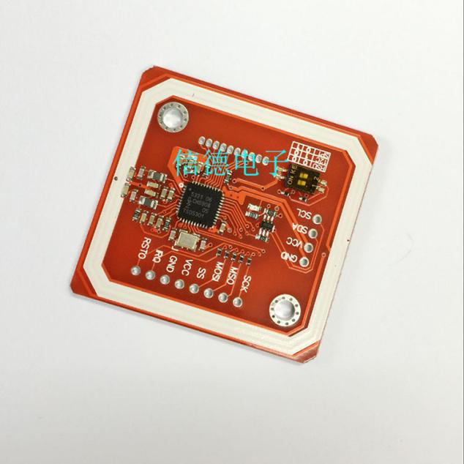

RFID-NRF2401或者 NRF241E

<https://item.taobao.com/item.htm?spm=a1z10.5-c-s.w4002-22435916109.17.18167be7XCheXP&id=524637374991>

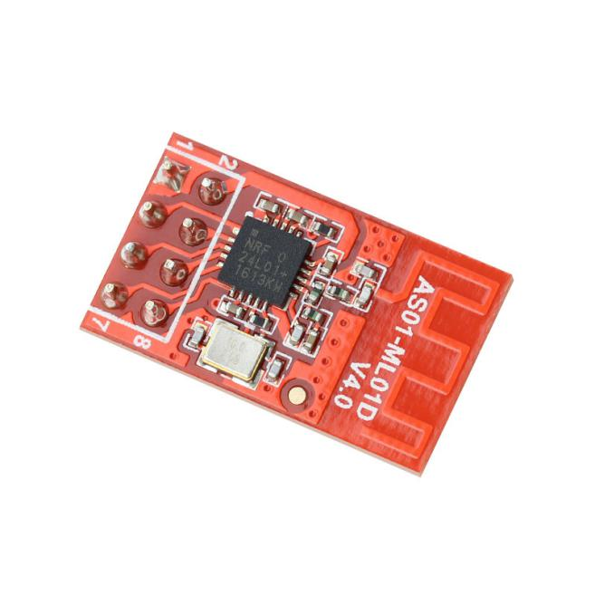

充电宝：

<https://detail.tmall.com/item.htm?spm=a230r.1.14.23.264da2b2FMAeyk&id=610932183490&ns=1&abbucket=17>

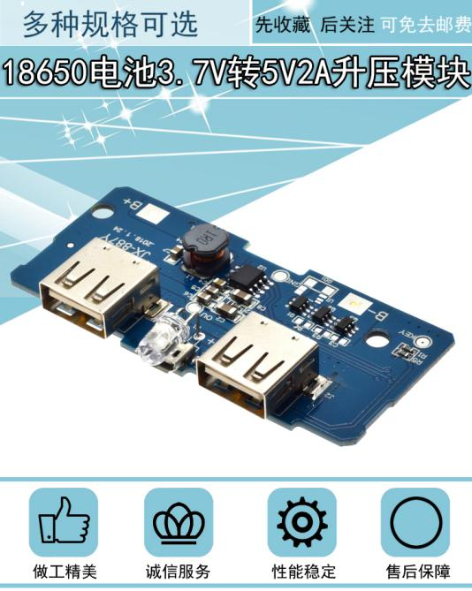

其他说明：

联系电话/VX:13048913863